Características del Reloj Modelo Iclock 660

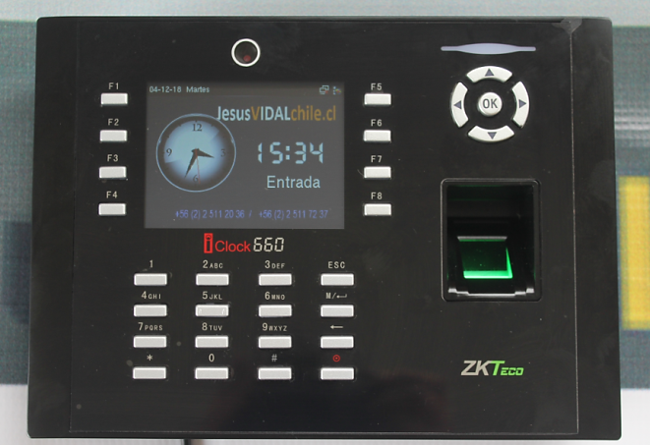

Pantalla a color
Menú en español
Validación con Gracias auditivo, más foto para del trabajador en el enrolamiento.
Memoria de respaldo mínimo 200.000 registros de marca.
Memoria de huellas mínimo 8.000 huellas.
Permitir la migración de huellas de un reloj a otro mediante la red.
Prisma antibandalico con repuesto en caso de que lo rompan.
Opción de bloqueo de teclado con huella y clave.
Norma de lectura mínimo 512 DPI.
Soporta un mínimo de 4 huellas por usuario y un máximo de 10.
Memoria perpetua interna para cortes de energía para mantener fecha, hora y registros.
Único con Garantía de 3 años en Chile.

Características de Software 100% WEB

Plataforma Multiempresas sin límites de cuentas para empresas, relojes, y usuarios 100% WEB.
Contar con monitor de lectura autónomo y automático centralizado en dependencias.
Permite la administración de más de 3000 trabajadores en línea.
Cuenta con lectura para más de 100 equipos con un tiempo límite de 60 segundos de actualización.
Generamos la carga completa de las tablas de empleados, sucursales, departamentos, centros de costo, cargos y turnos laborales.
Permite la combinación de turnos; diario, nocturno, con extensión, llamado extra turno, cíclico, turno con descansos internos, y turno flexible.
Cuenta con maestro Contable que filtra las horas antes y después de la jornada, además de los filtros de atraso y horas extras. (Validador parametrizable).
Cuenta con cuentas de administración seccionadas por zona, jefaturas, departamentos o secciones.
Cuenta con niveles de usuario para la administración y cuentas de visualización.
Cuenta con módulo de horas extras por tramos, valorizadas en distintos porcentajes.
Entrega libro de asistencia con resumen semanal y otro libro de asistencia con resumen contable con las siguientes tablas de cálculo: permanencia, colación, total laboral, atrasos, salidas anticipadas, horas extra, horas extras segmentadas por horarios, llamadas extraordinarias, bonificaciones, llegadas anticipadas, salidas después de horario, días administrativos, horas administrativas.
Cuenta con la opción de informes personalizables de ausentismo, con filtros por áreas (Vers. Prof.).
Cuenta con envío automático de Boucher al momento de la marcación del personal,
Cuenta con envío digital de los libros de asistencia semanal y también mensual al personal.
Cuenta con resumen contable capaz de filtrar hasta 36 meses por área el cual sea exportable para análisis y ranking.
Cuenta con módulo de exportación para sistema intranet de los cálculos finales.
Permite el desarrollo según requerimiento para la administración de horas compensadas. (Vers. Prof.).
Como empresa contamos con soporte técnico en línea en horario hábil, el cual le permite contar con a lo menos dos técnicos de turno fijo de lunes a viernes con a lo menos 2 líneas directas.
Realizamos los respaldos digitales en 4 servidores diferentes para la protección de la información, y fiel cumplimiento de la ley 1140/27 y 5849/133 de la Dirección del Trabajo en Chile, que rigen el uso de relojes biométricos.

